Траектория (средняя группа)

Условия состязания
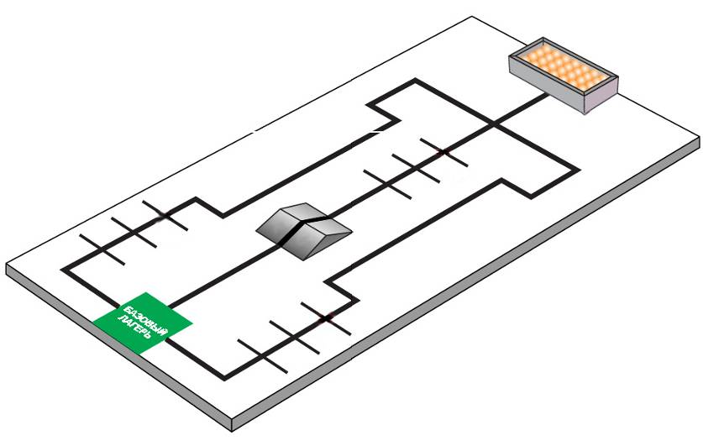
  - Робот двигается по траектории с несколькими препятствиями до коробки с шариками, берет максимальное количество шариков и, выбирая другой путь, возвращается в базовый лагерь.
  - Время для выполнения заезда составляет 2 минуты, сигналом для начала отсчета времени является сигнал свистка судьи.
  - Во время старта робот целиком должен находиться в зоне базового лагеря.
  - При движении по траектории, когда робот целиком окажется с одной стороны от траектории, по которой двигался, соревнование будет закончено. Робот получит очки, заработанные роботом до момента потери траектории.
  - При возвращении робот должен выбрать путь, отличный от того, с которого начинал движение (например, если робот стартует по центральной линии, то при возвращении в базовый лагерь робот должен выбрать одну из боковых линий).
  - При возвращении, когда любая часть робота окажется в базовом лагере, это будет расценено как финиш.
  - После старта заезда, если участник коснется робота, покинувшего базовый лагерь без разрешения, команда будет дисквалифицирована.

Игровое поле
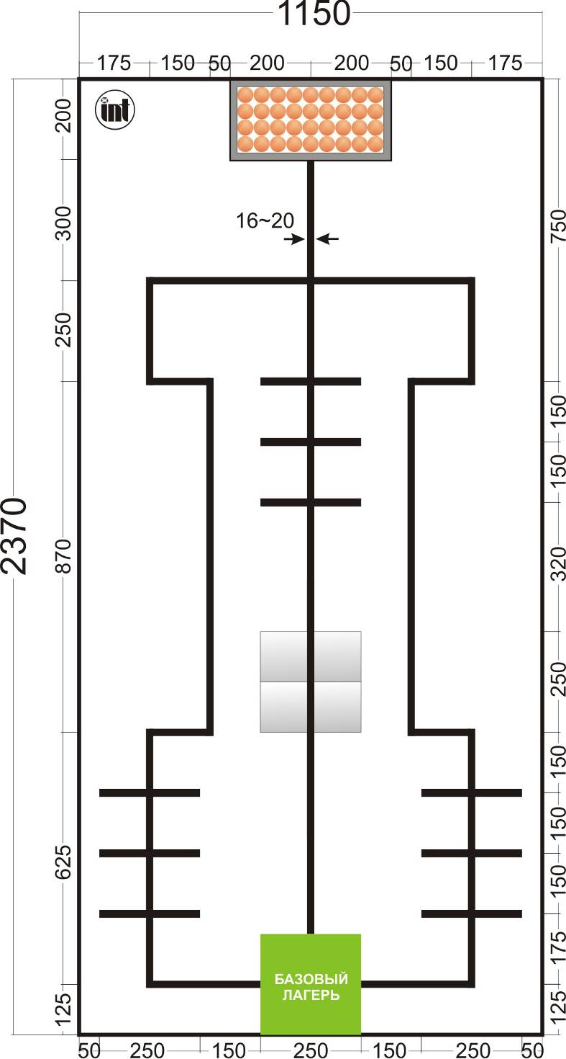
  - Размер поля 2370 х 1150 мм. (Основной цвет поля – белый).
  - Толщина черной линии 16-20 мм.
  - Размер зоны базового лагеря 250 мм шириной и 250 мм длиной.
  - Размер горки 250 мм шириной, 250 мм длиной и 30~50 мм высотой. Основной цвет поверхности белый.
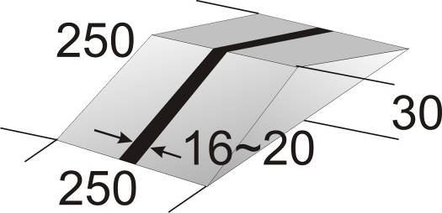
  - Неровности (горизонтальные отрезки на рисунке) на поле сделаны из ЛЕГО балок.
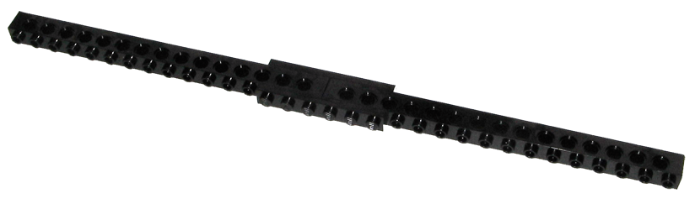
  - Размер коробки с шариками, равен 196 мм длиной, 396 мм шириной и 100 мм высотой (размеры внешние).
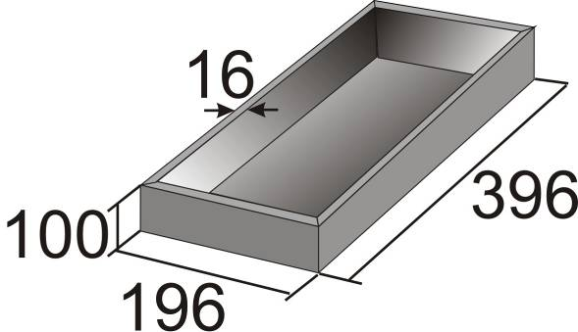
  - Шарики в коробке - это красно-желтые шарики для пинг-понга. Число шариков в коробке равняется 100 штук.
  - Стен вокруг поля нет.

Подсчет очков
  - Длительность каждой попытки равняется 2 минутам. Если робот не успеет выполнить все задания в течение 2-х минут, он получит то количество очков, которое заработает за это время.
  - За преодоление горки или препятствия начисляется по 10 очков.
  - Робот получит по 10 очков за каждый шарик, который будет перемещен в базовый лагерь. Если робот сойдет с траектории по пути к базовому лагерю, очки за шарики не будут начислены.
  - Максимальное количество очков: 30 очков (преодоление горки, препятствий) + 10 очков за каждый перемещенный шарик.
  - В случае, если команды получат одинаковое количество очков в обеих попытках, победитель будет определен по наименьшему времени, которое потребовалось для достижения базового лагеря, или количеству шариков, находящихся на борту робота.

